
REKREAČNĚ-VZDĚLÁVACÍ

POBYT PRO SENIORY
Účastnit se mohou i mladší ročníky
3denní pobyt v SOUV-VVC, o.p.s., Slatiňanská 135, 538 25 Nasavrky

Termín: Příjezd: 16. 8. 2023 středa 10:00 hodin
Odjezd: 18. 8. 2023 pátek 15:00 hodin

CENA: 2 500,- Kč (zahrnuje 2 x ubytování, 2 x snídaně, 3 x oběd, 2 x večeře, dopolední vzdělávací program)
DOPRAVA: Individuální
REZERVACI proveďte přes rezervační portál SOUV-VVC, o.p.s. Nasavrky

Pobyt je vhodný pro všechny, kteří mají rádi přírodu, zajímají se o zdraví a chtějí se dozvědět, jaký vliv mají na zdraví včelí produkty. Tomuto programu jsou vyhrazená dopoledne u nás ve včelařské škole, odpoledne můžete relaxovat v prostředí Železných hor. Můžete využít námi doporučené výlety nebo zvolit svůj vlastní program. K dispozici v objektu školy je prostor na grilování, venkovní sezení, hřiště, arboretum. Parkování v areálu školy nebo přilehlých ulicích. Přístup na internet.

Kontaktní osoba: Blanka Remešová
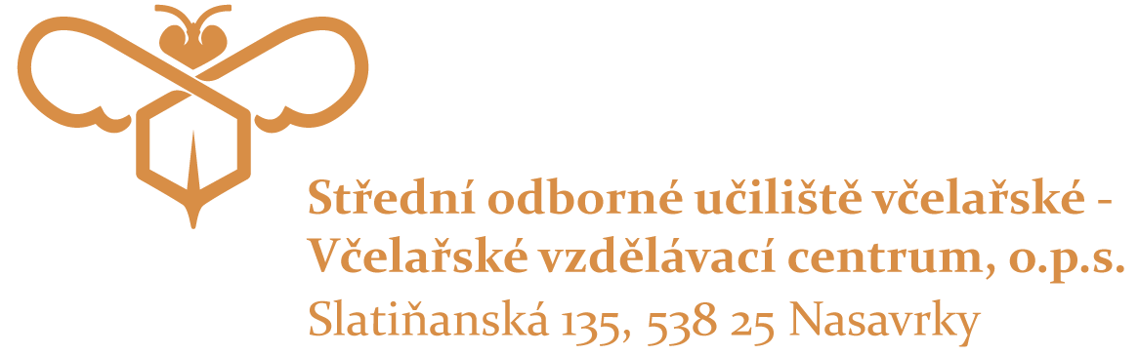
tlf: 771 274 192
e-mail: remesova@souvnasavrky.cz

